Предмет: математика
2 класс

Тема урока. Решение задач
Цели урока. Закрепить умение решать простые и составные задачи разных типов с опорой на схемы; закрепить устные вычислительные навыки при решении задач; расширить знания детей о профессиях; развивать мыслительные процессы: внимание, память, логическое мышление.

Ход урока.
- Организационный момент.
Приветствие.
Придумано кем-то просто и мудро
При встрече здороваться: «Доброе утро!»
Доброе утро солнцу и птицам!
Доброе утро доверчивым лицам!
И каждый становится добрым, доверчивым,
Доброе утро длится до вечера.
Упражнение на внимание.
Учитель. - Сфотографируйте предметы, изображенные на карточке. (Учитель показывает несколько секунд карточку, на которой изображены: учебник, тетрадь, карандаш, линейка, ручка).
-Какие предметы вы запомнили?
Ученики.- Учебник, тетрадь, карандаш, линейка, ручка.
Учитель.- Проверьте, все ли они лежат на парте?
Учитель. – Откройте тетрадь, проверьте её положение, запишите сегодняшнее число. Следите за своей осанкой.
- Основная часть.
- Минутка чистописания. Упражнение «Компьютер»
Учитель. – Найдите в тетради красную точку, поставьте в неё ручку. Внимательно выполняйте команды компьютера.
Учитель. -3 клетки вверх. 2 клетки вправо. 1 клетка наискосок вниз влево. 1 клетка наискосок вниз вправо. 1 клетка наискосок вверх вправо. 1 клетка наискосок вверх влево.
Учитель. Какой предмет вы начертили?
Ученики. – Фонарь.
2. Устный счет.
Учитель. – Цель нашего урока – показать умение решать задачи простые и составные с помощью схем.
Учитель. – Вспомните, из каких частей состоит текст задачи?
Ученики – Задача состоит из условия и вопроса.
1
(На доске появляется схема)
ЗАДАЧА

Условие Вопрос
Учитель. – Что важно знать о задаче?
Ученики – В задаче не должно спрашиваться то, что уже известно. Условие и вопрос должны быть взаимосвязаны.
( На доске появляются предложения)
- В задаче не должно спрашиваться то, что уже известно.
- Условие и вопрос должны быть взаимосвязаны.
Учитель – Внимательно послушайте задачи. В тетради запишите только ответы.
1). Даша вырезала 10 снежинок, а Катя на 9 снежинок больше. Сколько снежинок вырезала Катя? (19)
2). Ко дню Защитника Отечества мальчики вырезали 7 звездочек, девочки 8 звездочек, их учитель столько, сколько мальчики и девочки вместе. Сколько звёздочек вырезал учитель? (15)
3) К празднику ученики первого класса подготовили 4 стихотворения, ученики второго класса на 2 стихотворения больше. Сколько стихотворений подготовили ученики первого класса?
3) На утреннике повстречались Ваня, Юра, Коля. Сколько рук у детей? (6)
4) На сосне 10 шишек, а на яблоне на 2 шишки меньше. Сколько шишек на яблоне?
5) В одной коробке 2 елочные игрушки. Сколько игрушек в двух таких коробках?(4)
Учитель. - Проверим, какой ряд у вас получился. Кто справился без ошибок? Этим рядом чисел я загадала слово. Разгадать его вам поможет алфавит.
(На столах у детей лежат алфавиты)
Учитель. – Какое слово получилось?
Ученики. – Снег!
(На доске вывешен ряд чисел и слово)
19 15 6 4
С Н Е Г
3. Физминутка.
На улице мороз,
Ну-ка взялись все за нос!
Ни к чему нам бить баклуши,
Ну-ка взялись все за уши!
Покрутились, повертелись,
Вот и уши отогрели.
По коленкам постучали,
Головою покачали,
По плечам похлопали,
И чуть-чуть потопали.
Вот и погрелись.
2
4. Конструирование, анализ и решение составной задачи.
Учитель:
Сегодня выпал снег. Ура!
И с самого утра
Снеговика среди двора
Лепила детвора.
а) Конструирование текста задачи.
Учитель. - Прочитайте текст:
(на доску вывешивается предложение)
Ученики первого класса слепили 6 снеговиков, а ученики второго класса на 3 больше.
Учитель: Это задача? Докажите.
Ученики. - Это не задача. Нет вопроса.
Учитель. – Давайте подберем вопрос к этому условию.
(У каждого ученика на парте лежит вопрос к условию).
Учитель. – Выходите к доске по одному, доказывайте, подходит или не подходит ваш вопрос к этому условию
1). Сколько снеговиков слепили ученики второго класса?
Ученик. – Вопрос подходит к условию. Вопрос и условие взаимосвязаны.
2). На сколько больше снеговиков слепили ученики второго класса?
Ученик. – Вопрос не подходит к условию. В вопросе спрашивается то, что уже известно.
3). Сколько всего снеговиков слепили ученики двух классов?
Ученик. – Вопрос подходит к условию. Вопрос и условие взаимосвязаны.
4). Сколько снеговиков слепили ученики первого класса?
Ученик. – Вопрос не подходит к условию. В вопросе спрашивается то, что уже известно.
Учитель. – Оставим правильно заданные вопросы.
3
(На доске схема)
Ученики первого класса слепили 6 снеговиков, а второго класса на 3 больше.
1). Сколько снеговиков слепили ученики второго класса?
3). Сколько всего снеговиков слепили ученики двух классов?
Учитель. – Прочитайте задачу с первым вопросом. А теперь прочитайте задачу с другим вопросом. Какую задачу будем решать?
б) Коллективное построение схемы к задаче:
Ученики первого класса слепили 6 снеговиков, а второго класса на 3 больше. Сколько всего снеговиков слепили ученики двух классов?
Учитель. – У вас на партах лежат части схемы. Попробуем составить из этих частей схему к задаче.
Учитель. - Выходите к доске по одному и рассказывайте, что показывает ваша часть схемы.
1)._______6_______
Ученик. – Этот отрезок показывает, сколько снеговиков слепили ученики первого класса.
2).________6____________3__
?
Ученик. – Этот отрезок показывает, сколько снеговиков слепили ученики второго класса.
Учитель. – Что значит, на 3 снеговика больше? Покажите это руками. (Столько же, сколько и ученики первого класса да ещё 3)
3) ______________3__
?
Ученик. – Этот отрезок показывает, что ученики второго класса слепили на 3 снеговика меньше. Этот отрезок не подходит к нашей схеме.
4) ?
Ученик. – Это фигурная скобка. Она показывает, сколько снеговиков слепили ученики двух классов.
4

5) ?

Ученик. – Эта скобка показывает, на сколько больше слепили снеговиков ученики второго класса. Это нам известно. Эта скобка не подходит к нашей схеме.
(Учитель снимает с доски не правильные элементы схемы).
Учитель. – Начертите в тетради схему к задаче.
_______6______ ?
_______6___________3___
?
в) Анализ решения задачи.
Учитель. – Можем сразу ответить на вопрос задачи?
Ученики. – Нет.
Учитель. – Почему?
Ученики. – Нам неизвестно, сколько снеговиков слепили ученики второго класса.
Учитель. – Можем узнать? Запишите выражение к этому действию самостоятельно.
Учитель. – Какое выражение является верным: 6+3 или 6-3 (на доске) ?
Ученики. – Верным является выражение 6+3, так как в условии сказано, что ученики второго класса слепили на 3 снеговика больше.
Учитель. – Сколько всего снеговиков слепили ученики двух классов? Самостоятельно запишите выражение.
Учитель.- Выберите верное выражение: 9-6, 6+3, 9+6
Ученики. 6 +9. 6 – это снеговики первоклассников, 9 – это снеговики второклассников.
5
Учитель. – Запишите ответ.
Учитель. - Ребята! Из снега можно строить целые ледовые городки. Как называются люди, которые их строят? (Скульпторы)
(На доске вывешены определения, изображения скульптур)
Скульптор- человек занимающийся скульптурой.
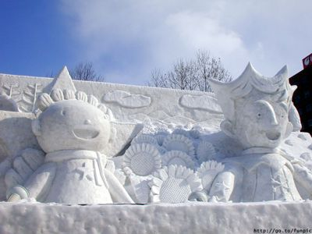
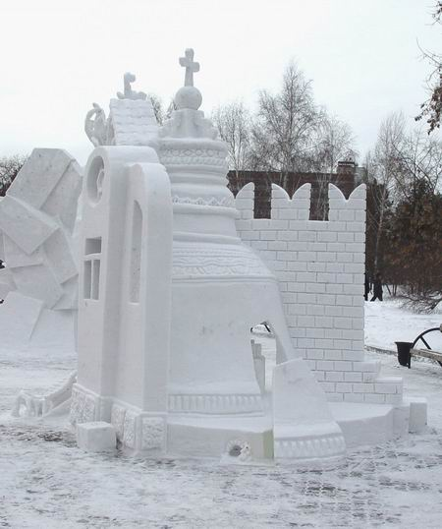
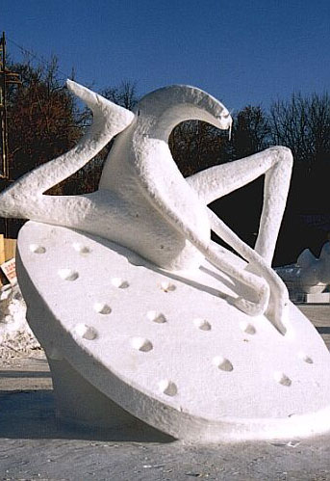
Скульптура- искусство создания объемных художественных произведений путем резьбы, лепки или отливки, ковки, чеканки.

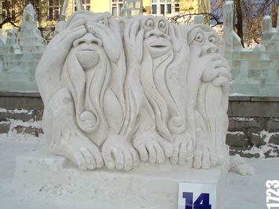

5. Выполнение творческого задания.
(Над доской на цветных листах вывешены схемы разных типов простых задач).
1) 2)
____8_______?_____ _______8______ ?
  - ________8_____
3) 4)
______15____ __2____2___2____2___2__
__________7_ ?
?
6
Учитель. – Рассмотрите схемы. Выберите одну схему и составьте по ней задачу.
(Ученики называют цвет схемы, рассказывают свою задачу).
- Заключительная часть.
1. Рефлексия.
Учитель. – Мы здорово потрудились! За урок мы рассмотрели 9 задач!
Пора зажигать ваши фонарики. Каким светом будут они гореть, подскажет ваше настроение.

